RELATÓRIO DE REQUISITOS

27/04/2017

**Cliente:** AMMV (Associação Maria Mãe da Vida).

**Descrição**

No sistema deverá ser possível realizar o cadastro dos doadores através de um administrador, que fornecerá as informações do doador, então a partir destes cadastros o sistema gerará relatórios contendo a ocorrência do cliente, ou seja, se o mesmo está aderindo ou cancelando a doação, código da empresa, código do cliente, valor, número de parcela, de acordo com o padrão descrito pela empresa ENEL.

**Funcionalidades**

* Criação, remoção, atualização e listagem do doador;
* Login de administrador do sistema;
* Relatórios
  + Diário
  + Quinzenal
  + Mensal

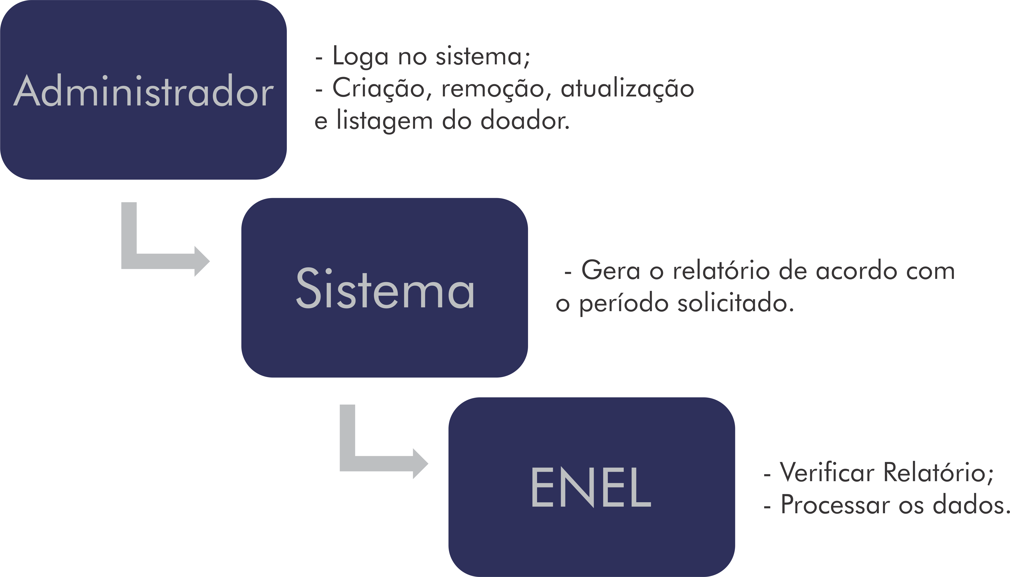

**Complementos**

* Os dados serão cadastrados por um administrador;
* Para o cadastro do doador só será necessário o nome, o número do cliente da ENEL (COELCE), valor da doação e o número de doações.
* Os doadores não terão acesso ao sistema;
* A ENEL não terá acesso ao sistema;
* Os relatórios obrigatoriamente deverão ser gerados seguindo um padrão de numeração disponibilizado pela ENEL, contendo o código da ocorrência (Sendo este de exclusão ou de adesão do doador), o código do cliente, a data da doação, código da empresa (AMMV), o valor e as parcelas da doação;
* Os arquivos de relatório deverão ser passíveis de downloads com a extensão .SOL.
* A nomenclatura dos arquivos deverá seguir o padrão exigido pela ENEL, que é: CEX.NOMEDAINSTITUICAO.ANOMESDIA.SOL.
* Os campos do formulário para cadastro não seguirão o padrão da ENEL, sendo necessário o auto complemento dos alguns dígitos nos campos de código da empresa, código do cliente, valor, número de parcelas e o código da ocorrência exigidos ela empresa.

**Prazos e Datas**

* 27/04/2017 – Reunião de introdução para coleta de requisitos.
* 02/06/2017 – Deadline informada pelo cliente.

Édimo Sousa

Coordenador do NExTI